1. Devuelve una lista con el nombre del artículo, costo y nombre de proveedor de todos los artículos de la [base de datos](https://campus.victoriafp.com/mod/resource/view.php?id=328).

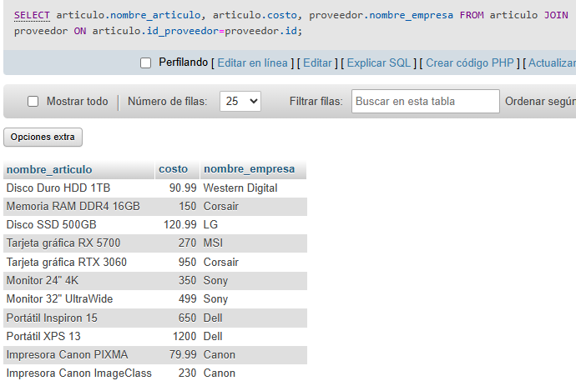

1. Devuelve una lista con el nombre del artículo, costo y nombre de proveedor de todos los artículos de la [base de datos](https://campus.victoriafp.com/mod/resource/view.php?id=328). Ordene el resultado por el nombre del proveedor, por orden alfabético.

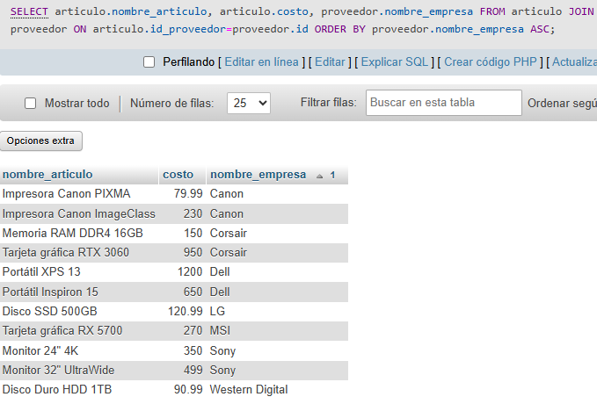

1. Devuelve una lista con el identificador del artículo, nombre del artículo, identificador del proveedor y nombre del proveedor, de todos los artículos de la [base de datos](https://campus.victoriafp.com/mod/resource/view.php?id=328).

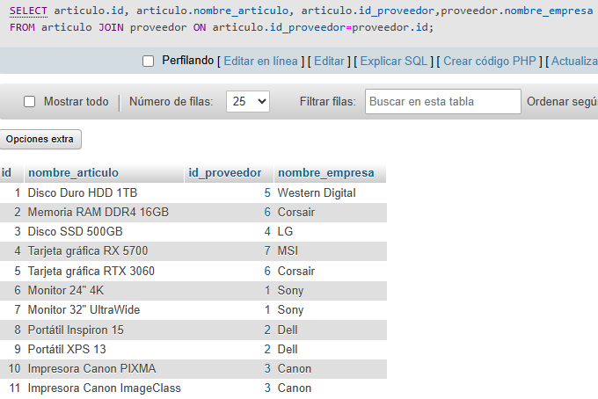

1. Devuelve el nombre del artículo, su costo y el nombre de su proveedor, del artículo más barato.

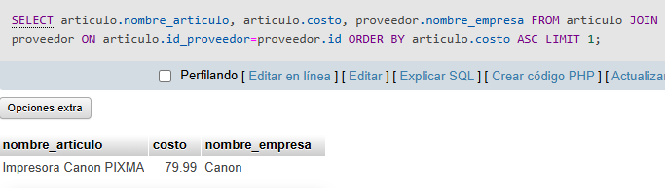

1. Devuelve el nombre del artículo, su costo y el nombre de su proveedor, del artículo más caro.

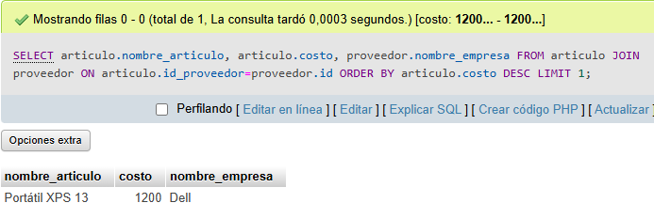

1. Devuelve una lista de todos los artículos del proveedor Dell.

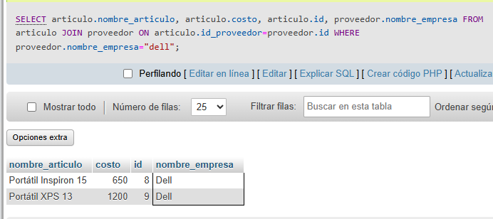

1. Devuelve una lista de todos los artículos del proveedor Corsair que tengan un costo mayor que 200€.

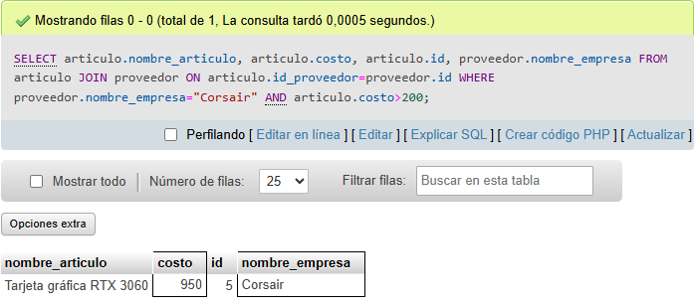

1. Devuelve un listado con todos los artículos de los proveedores Sony, Canon y Western Digital. Sin utilizar el operador IN.

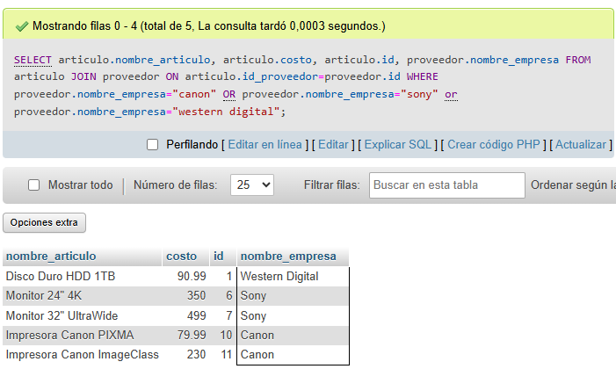

1. Devuelve un listado con todos los artículos de los proveedores Sony, Canon y Western Digital. Utilizando el operador IN.

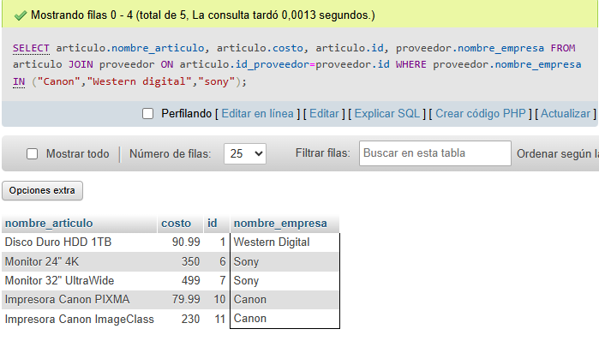

1. Devuelve un listado con el nombre y el costo de todos los artículos de los proveedores cuyo nombre termine por la vocal "e".

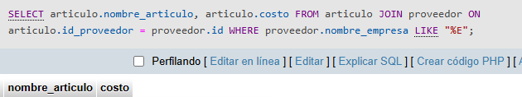

1. Devuelve un listado con el nombre y el costo de todos los artículos cuyo nombre de proveedor contenga el carácter "w" en su nombre.

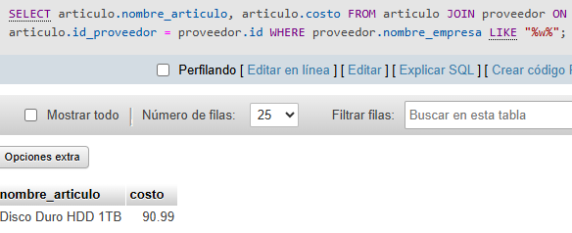

1. Devuelve un listado con el nombre del artículo, costo y nombre de proveedor, de todos los artículos que tengan un costo mayor o igual a 180€. Ordene el resultado en primer lugar por el costo (en orden descendente) y en segundo lugar por el nombre (en orden ascendente).

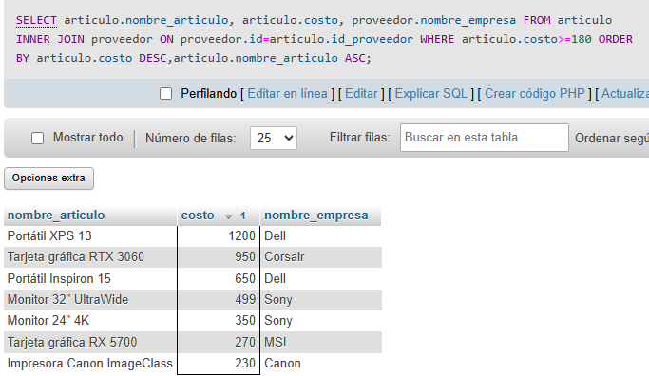

1. Devuelve un listado con el identificador y el nombre de proveedor, solamente de aquellos proveedores que tienen artículos asociados en la [base de datos](https://campus.victoriafp.com/mod/resource/view.php?id=328).

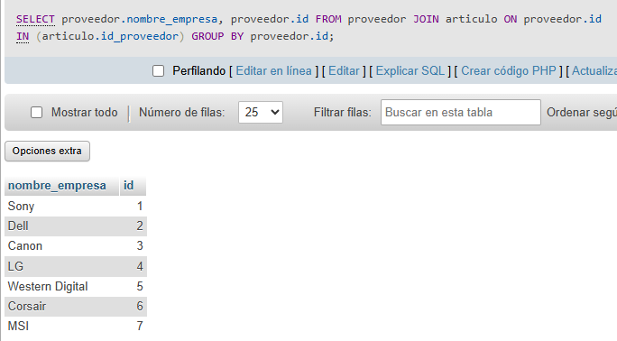

1. Devuelve un listado de todos los proveedores que existen en la [base de datos](https://campus.victoriafp.com/mod/resource/view.php?id=328), junto con los artículos que tiene cada uno de ellos. El listado deberá mostrar también aquellos proveedores que no tienen artículos asociados.

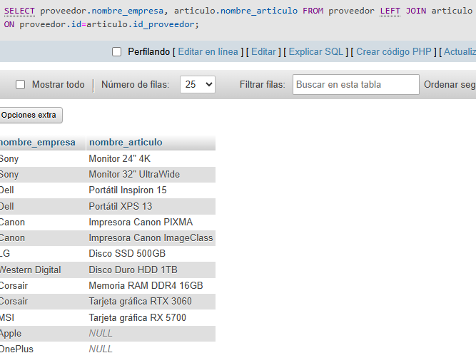

1. Devuelve un listado donde sólo aparezcan aquellos proveedores que no tienen ningún artículo asociado.

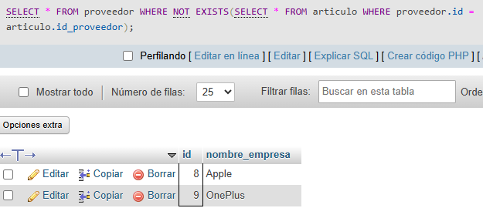

1. ¿Pueden existir artículos que no estén relacionados con un proveedor?

No